SEPTEMBER | Mandag | Tirsdag | Onsdag | Torsdag | Fredag
Uke 35  Tilvenning  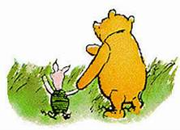 |  |  | 1.  Tilvenning | 2.  Tilvenning | 3.  Tilvenning  Tur i nærmiljøet
Uke 36  Tilvenning  Vi prøver oss på noen turer og aktiviteter :) | 6.  Tilvenning | 7.  Tilvenning | 8.  Tilvenning | 9.  Tilvenning | 10.  Tilvenning
Uke 37 | 13.  Tilvenning for de yngste  2 års klubben på tur | 14.  Tur i nærmiljøet | 15.  Tema: Meg selv og kroppen min | 16.  Tema: Meg selv og kroppen min | 17.  Tema: Meg selv og kroppen min
Uke 38  Brannvernuke | 20.  Tema: Brannvern  2 års klubben på tur | 21.  Tema: Brannvern | 22.  Tema: Brannvern  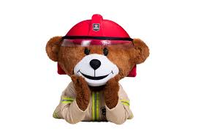 | 23.  Tema: Brannvern | 24.  Tema: Brannvern  Vi feirer Aleksander og Magnus som fyller 2 år i helgen! Hipp, hipp, hurra!!
Uke 39 | 27.  Tema: Meg selv og kroppen min  2 års klubben på tur | 28.  Tur i nærmiljøet  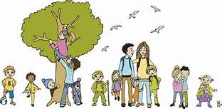  Foreldremøte kl.19-20 | 29.  Tema: Meg selv og kroppen min | 30.  Tema: Meg selv og kroppen min

